|  |  |  |  |  |
| --- | --- | --- | --- | --- |
| escudofi_color_m2008_jpg | **Carátula para entrega de prácticas** | | Código |  |
| Versión | 02 |
| Página | 1/1 |
| Sección ISO |  |
| Fecha de emisión | 25 de junio de 2014 |
| Secretaría/División: División de Ingeniería Eléctrica | | Área/Departamento: Laboratorios de computación salas A y B | | |

Laboratorio de computación

salas A y B

|  |  |
| --- | --- |
| *Profesor:* | RODRIGUEZ ESPINO CLAUDIA ING. |
| *Asignatura:* FUNDAMENTOS DE PROGRAMACION | FUNDAMENTOS DE PROGRAMACION |
| *Grupo:* | 1102 |
| *No de Práctica(s):* | PRACTICA 11. |
| *Integrante(s):* | HERNANDEZ HERNANDEZ ALONSO DE JESUS |
|  |  |
|  |  |
| *Semestre:* | 2018-1 |
| *Fecha de entrega:* | 2 DE NOVIEMBRE DEL 2017 |
| *Obervaciones:*: |  |
|  |  |

CALIFICACIÓN: \_\_\_\_\_\_\_\_\_\_

Reporte de practica 10.

En esta practica .

Objetivos

* Elaborar un programa que requieran el uso de archivos de texto plano en la resolución de problemas, asi entendiendo el manejo de archivos como un elemento secundario de almacenamiento

Actividades.

A través de Dev C++, emplear las funciones para crear, leer, escribir y sobrescribir archivos de texto plano

Manipular archivos empleando los diferentes tipos de acceso a ellos

Conclusiones

Con esta practica aprendimos como hacer un manejo de archivos externo, de igual manera manejarla a nuestra conveniencia y asi poder crear, manipular o borrar cualquier archivo desde el código escrito, para poder crear algun archivo que la información que queramos

ABRIR O CERRAR

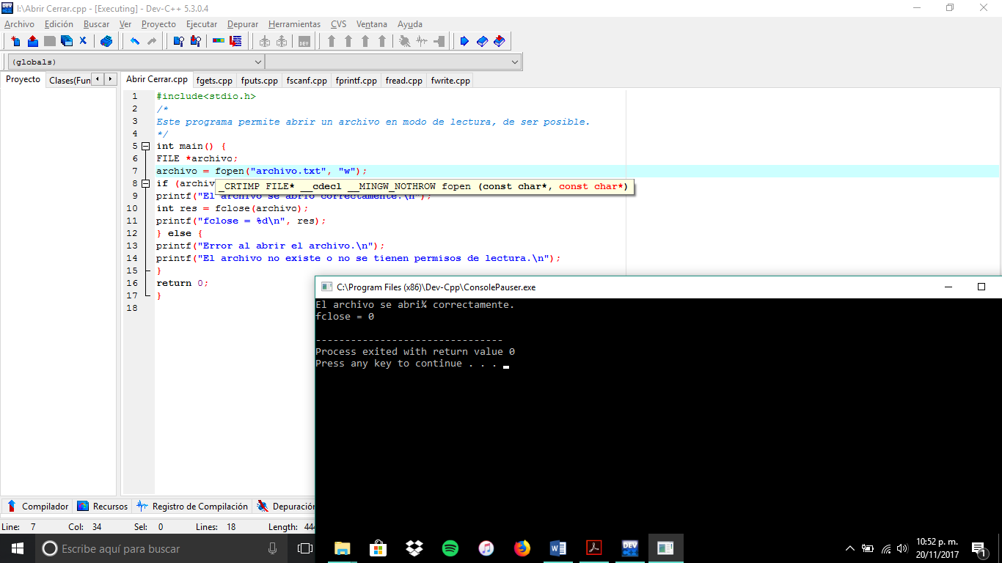

FPUTS

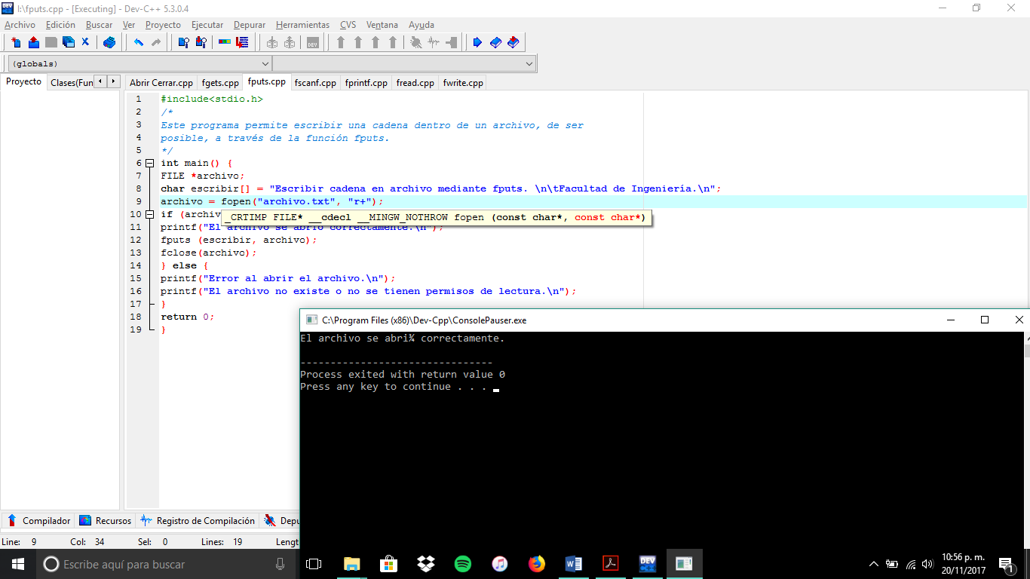

FGETS (Leyendo el Mensaje con la función fgets, que se escribió con fputs).

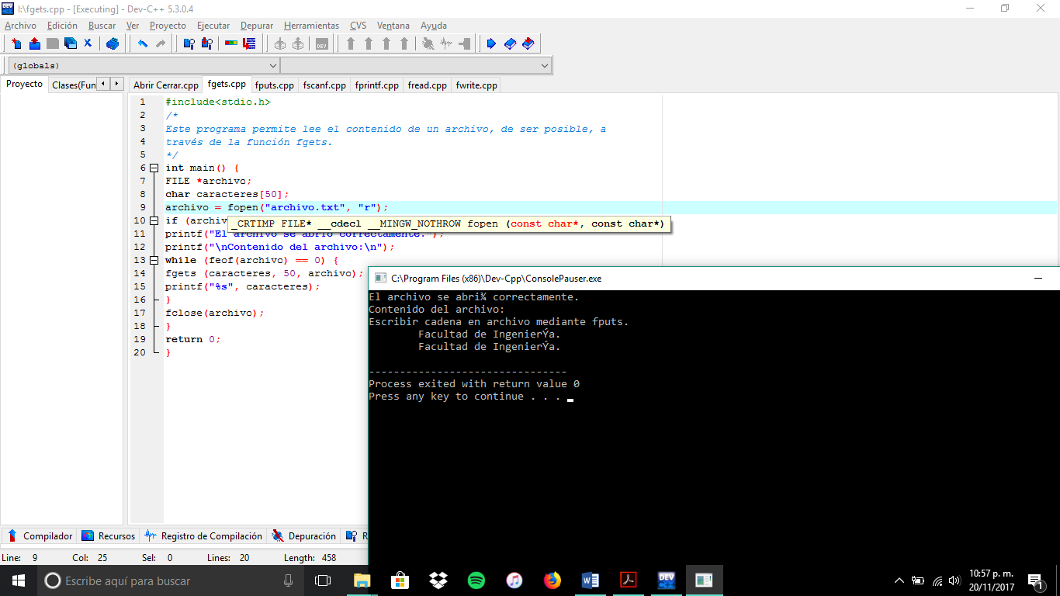

FSCANF

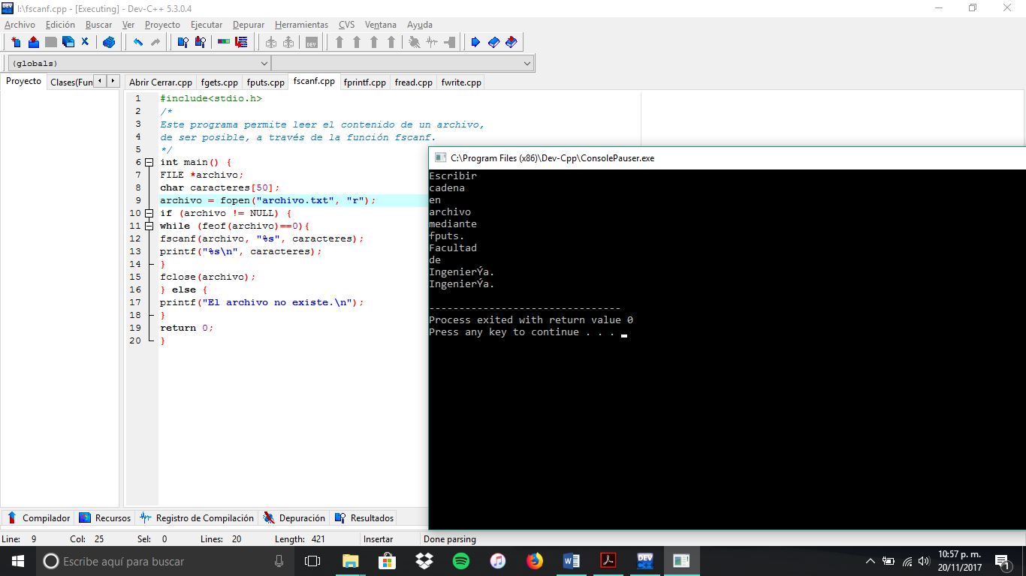

FPRINTF

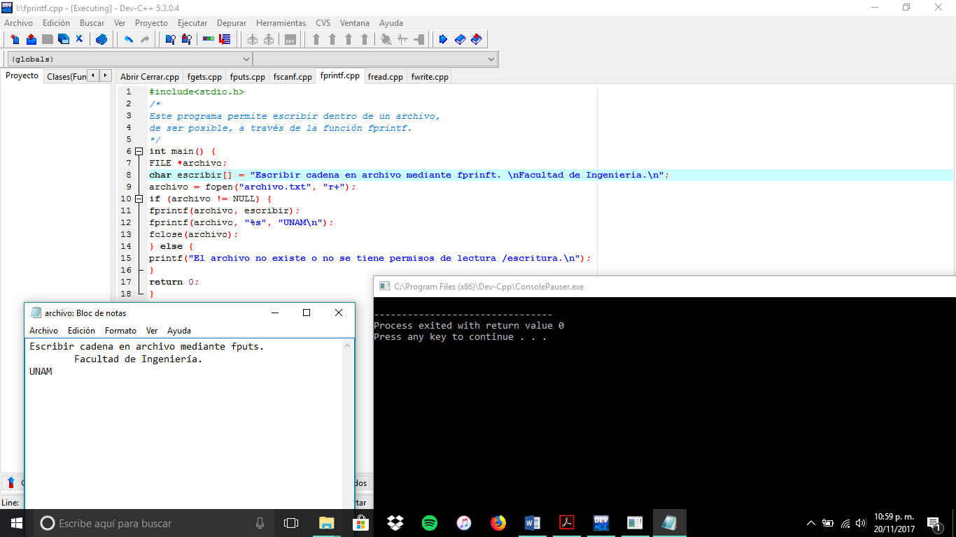

FREAD

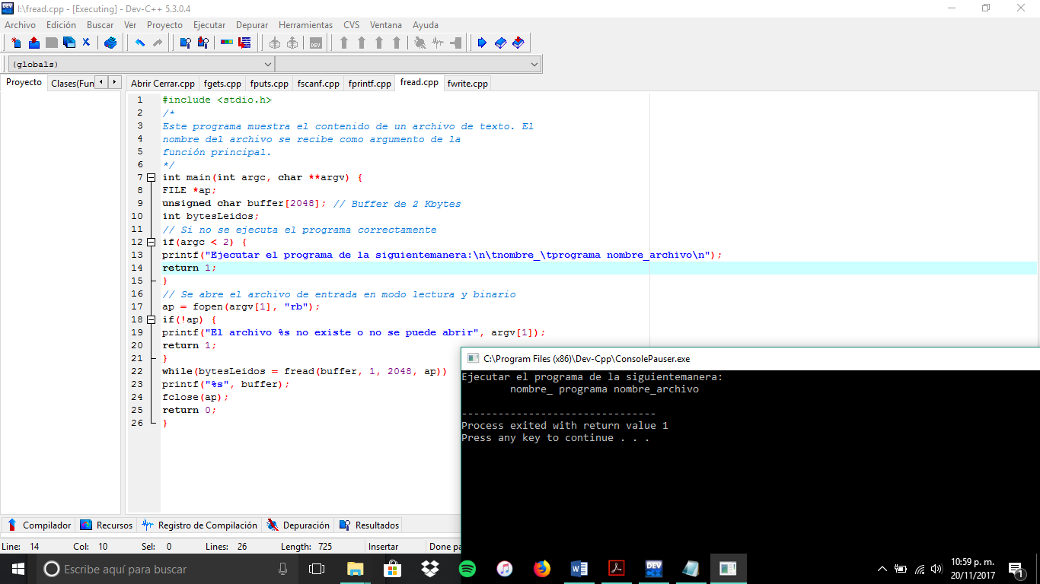

FWRITE

